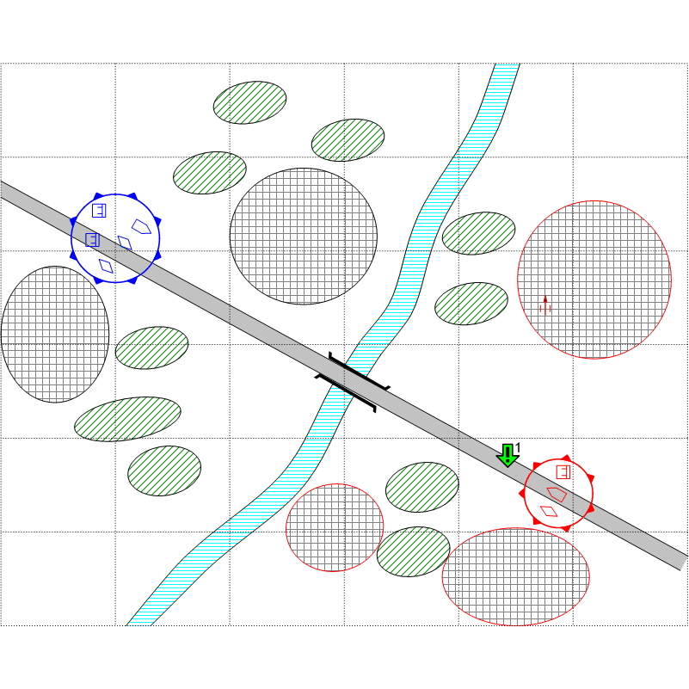
Размер: 6х6
Местность: Европа, лето, освещение дневное, погода хорошая.

Войска игрока.
Стартовые войска:
Infantry: [GB Main 1940], [French Main 1940]
Tank: [Hotchkiss Н-39], 1 [Matilda]
AFV: [Humber Mk1]

Войска противника.
Стартовые войска:
Infantry: [German Main 1940]
Tank: [Pz IIF], [Pz IIIE], [Pz 38(t)]
AFV: [SdKfz 222], [BMW R75]

Основные задания.
- Провести разведку боем в районе моста через Диль. Условие выполнения: уничтожена соответствующая группа. Условие провала: уничтожены все войска игрока. GetNUnitsInScriptGroup, Cmd

Дополнительная информация.
Через некоторое время после старта небольшая группа противника атакует войска игрока, и после того как уничтожается половина этой группы, остальная часть отходит назад.

